Инструкция по выполнению дистанционного задания в системе дистанционного обучения Competentum МАГИСТР
- В окне Интернет-браузера наберите адрес сайта школы http://school76.ru/ и пройдите на Главной по ссылке на систему дистанционного обучения (СДО) http://sdo.school76.ru:8888/, см. Рисунок 1 и Рисунок 2.
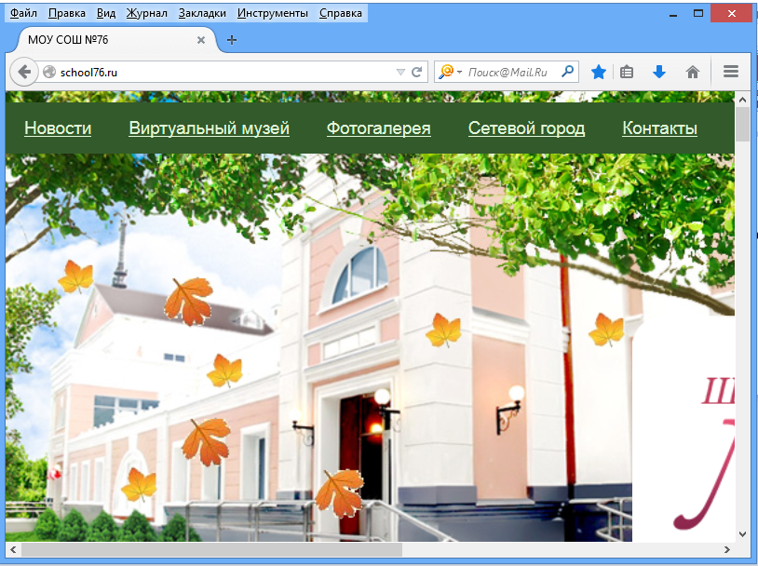
Рисунок 1
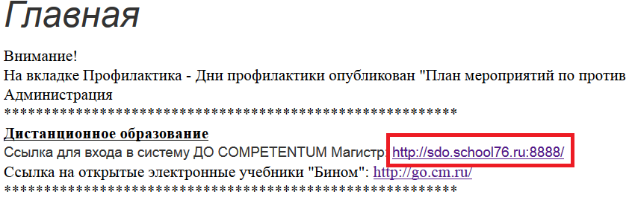
Рисунок 2

- В появившемся окне диалога введите Логин и Пароль (Логин - это учетная запись без слова COMPETENTUM\, например: Pahnutova) , см. Рисунок 3.
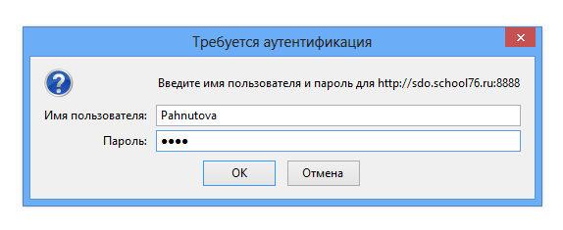
Рисунок 3
- На вкладках Мое обучение, Учебный план найдите дистанционный интерактивный урок «Таблицы» и пройдите по ссылке на него (наведите указатель мыши на иконку урока и щелкните левой клавишей мыши),
см. Рисунок 4.
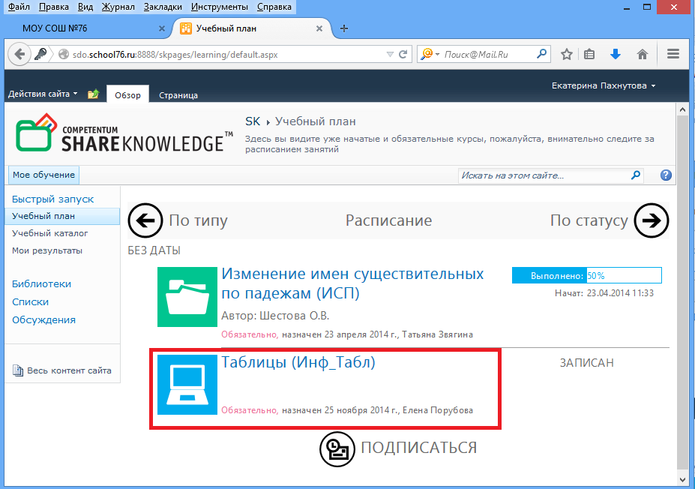
Рисунок 4
- Далее нажмите Начать, см. Рисунок 5.
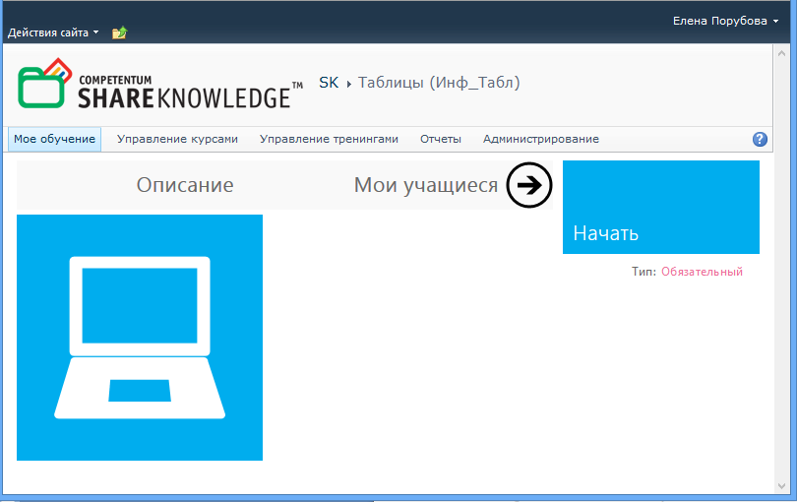
Рисунок 5
- В появившемся окне интерактивного урока нажмите кнопку Начать изучение, см. Рисунок 6.
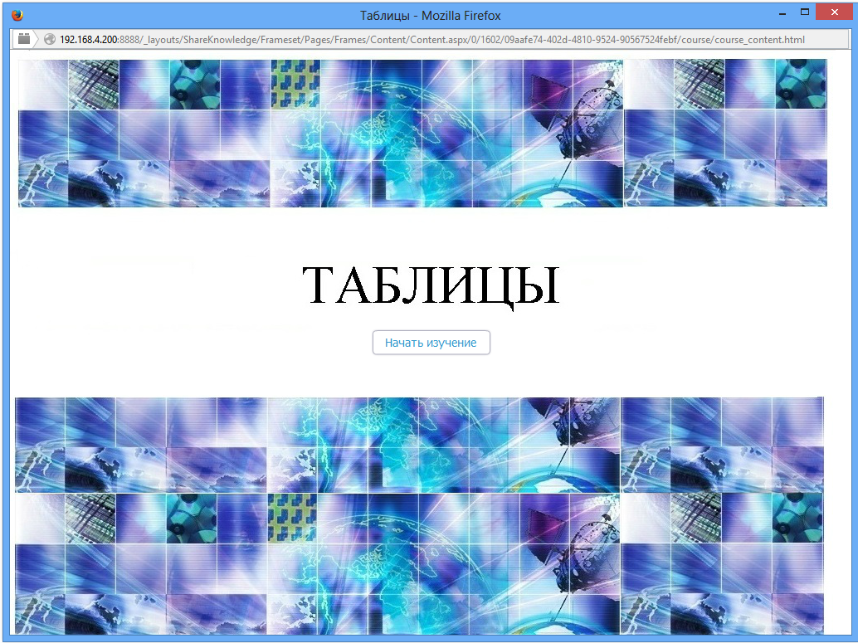
Рисунок 6
- Задание можно загрузить повторно из Списка заданий, см. Рисунок 7.
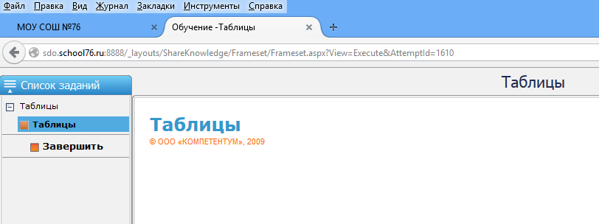
Рисунок 7
- Внимательно прочитайте инструкцию к выполнению интерактивного урока и нажмите «Да», см. Рисунок 8.
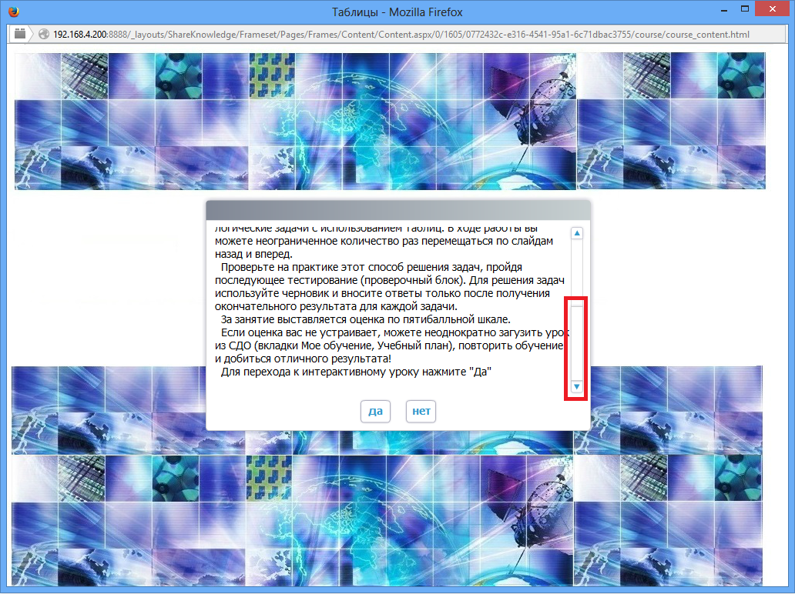
Рисунок 8
- Следуя инструкции, выполните все задания интерактивного урока. Перемещайте слайды с помощью кнопок Вперед до тех пор, пока не увидите слова «Урок окончен!», см. Рисунок 9, Рисунок 10.
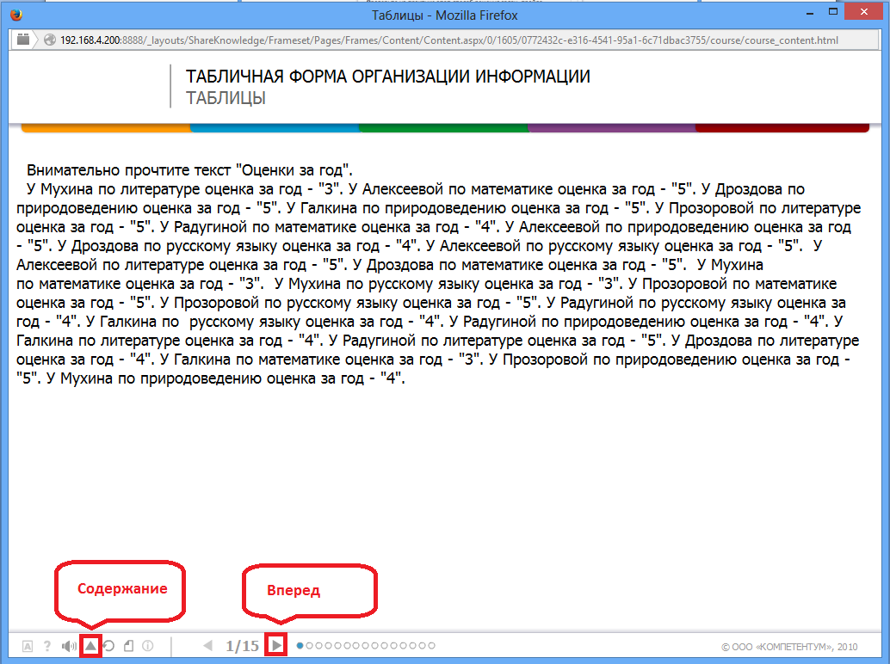
Рисунок 9

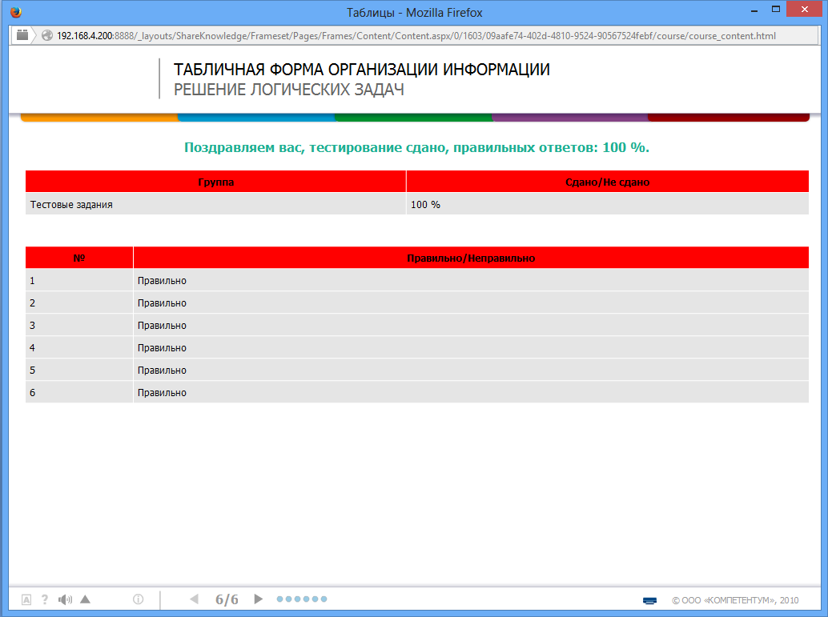
Рисунок 10
- На предпоследнем слайде вы увидите таблицу с результатами урока. См. Рисунок 10.
- Завершите интерактивный урок с помощью кнопок «Завершать» и «Сохранить и завершить», см. Рисунок 11 и Рисунок 12.
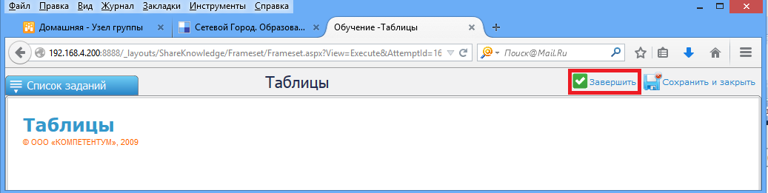
Рисунок 11
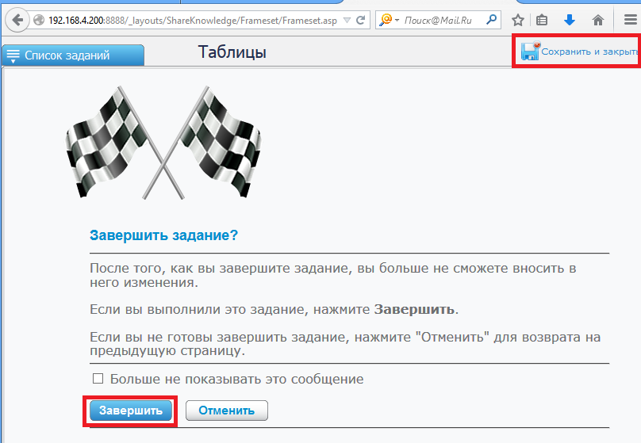
Рисунок 12

- Вы можете добиться стопроцентного успеха, выполнив задание несколько раз. Далее в окне назначенного теста нажмите кнопку Повторить, см. Рисунок 13.
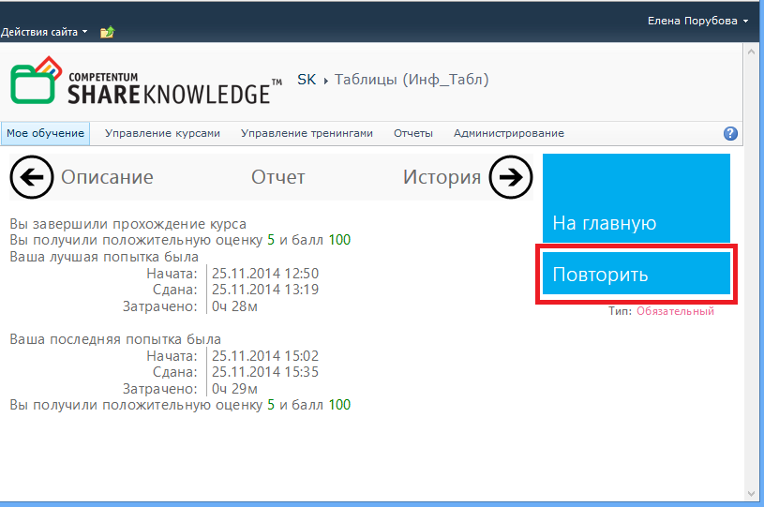
Рисунок 13

